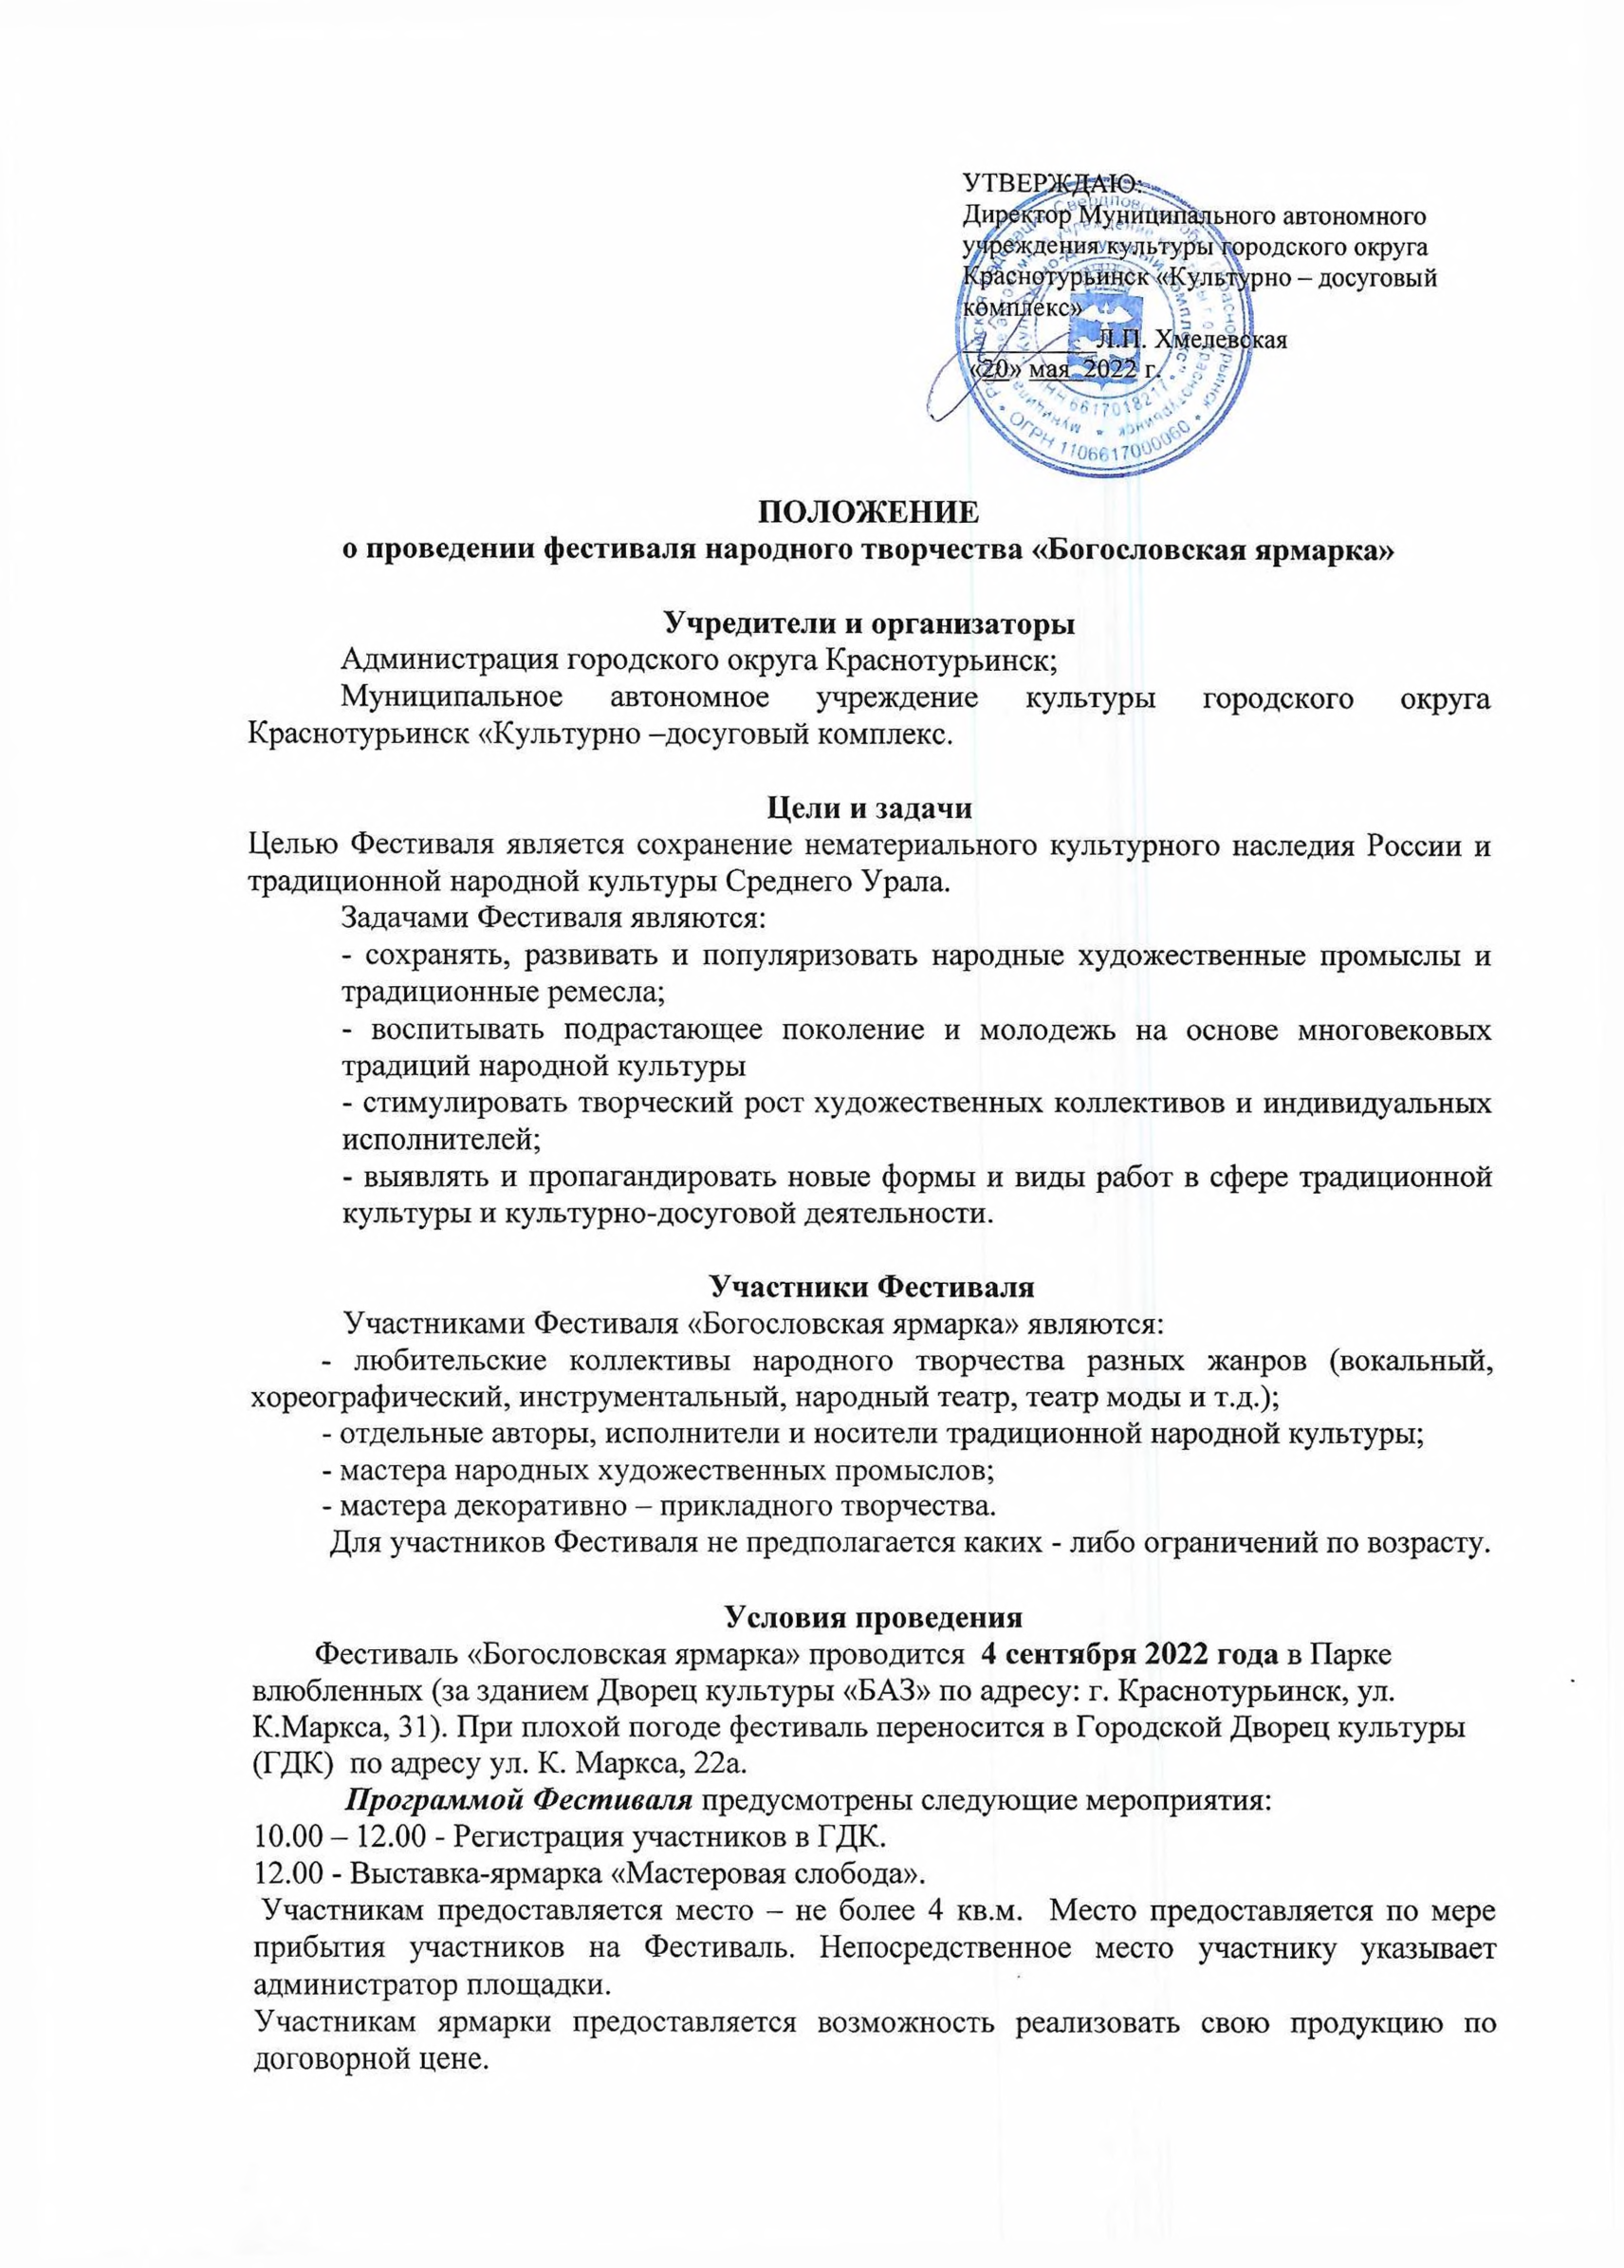

Участник выставки-ярмарки «Мастеровая слобода» должен быть одет в народный или стилизованный костюм.
12.00 - Торжественное открытие фестиваля «Богословская ярмарка»
12.10 – 15.00 –Концертная программа творческих коллективов. Участники представляют концертную программу продолжительностью не более 10 минут согласно тематике Фестиваля. Фонограмма предоставляется заранее.
Во время фестиваля проводятся мастер-классы по кадрилям и народно-бытовым танцам под гармонь (баян) и народным играм. Желающие провести мастер – класс подают заявку (см. Приложение № 3).
15.00 - Закрытие фестиваля. Все участники Фестиваля принимают участие в заключительном хороводе.

Заявки (Приложение 1,2,3,) на участие принимаются до 22 августа 2022 года в адрес оргкомитета фестиваля по e-mail: osk74@mail.ru.
Награждение
Участникам Фестиваля народного творчества «Богословская ярмарка» вручаются Дипломы Фестиваля.
Контакты:
624447, Свердловская область, г. Краснотурьинск, ул. К. Маркса, д.22А
Тел. (факс): 8 (34384) 6-22-46
+79000331664 - Каменская Олеся Сергеевна – методист МАУК ГО Краснотурьинск «КДК».

Приложение № 1

Заявка
на участие в концертной программе фестиваля народного творчества «Богословская ярмарка»

1.Город, район, регион:

2.Название базового учреждения (при наличии)*:

3.Ф.И.О./название коллектива*:

4.Количество участников:

5.Контактные данные базового учреждения (полное название, без сокращений) -почтовый индекс, адрес, контактный телефон, электронная почта:
6.Руководитель ФИО*, контактный телефон:
7.Конкурсная программа:

Название творческого номера | Жанр  (вокал, хореография, инструменты, театр и т.д) | Носитель фонограммы | Количество микрофонов  и стоек | Возрастная категория

*Данные сведения указываются так, как должно быть написано в дипломе

Приложение № 2

Заявка
на участие в выставке-ярмарке «Мастеровая слобода»

1.Город, район, регион:

2.Название базового учреждения (при наличии)*:

3.Ф.И.О./название коллектива (мастера)*:

4.Контактный телефон, электронная почта:

6. Представляемая продукция (товар):
7. Количество столов:

*Данные сведения указываются так, как должно быть написано в дипломе

Приложение №3
Заявка на участие в мастер-классе
в рамках фестиваля народного творчества «Богословская ярмарка»

1.Город, район, регион:

2.Название базового учреждения (при наличии)*:

3.Ф.И.О./название коллектива*:

4.Количество участников, возраст:

5.Контактные данные базового учреждения (полное название, без сокращений) -почтовый индекс, адрес, контактный телефон, электронная почта:
6.Руководитель ФИО*, контактный телефон:
7. Название (танца, игры):
*Данные сведения указываются так, как должно быть написано в дипломе

